需求分析

一、概述

校园同学录是一个可以方便毕业季的同学们记录友情，记录生活中与好友的美好时刻的web应用工程项目。我们设计这款软件的主要目的是增进同学情谊，方便同学日后联系。主要功能是收发同学录，填写同学录，设计属于自己风格的同学录页面，管理同学录等。实现形式通过HTML页面来展示页面，页面渲染效果通过CSS3和JavaScript来渲染，后台数据通过MySQL来存储。软件体系结构采取分布式的方法来开发，设计风格采取肥服务器端和瘦客户端的形式来进行。

二、Web应用功能需求

1. **用户管理**
2. 添加新用户；
3. 删除老用户；
4. 用户信息查询；
5. **用户登录**

供注册的同学登录以进行操作；

1. **用户信息管理**
2. 增删好友
3. 查询好友信息
4. 完善及修改个人资料
5. 密码管理
6. **图片及文件上传**

供注册用户上传图片及其它文件

1. **班级通讯录**

显示班级内所有同学的通讯信息

1. **留言板**

展示给大家的留言

1. **班级相册**

管理以及展示属于该班级的图片（如毕业照等）

1. **私人留言（私聊）**

用于好友间的通信

1. **数据同步**

提供数据导入导出的功能

1. **退出登录**

注销登录的用户，保证信息安全

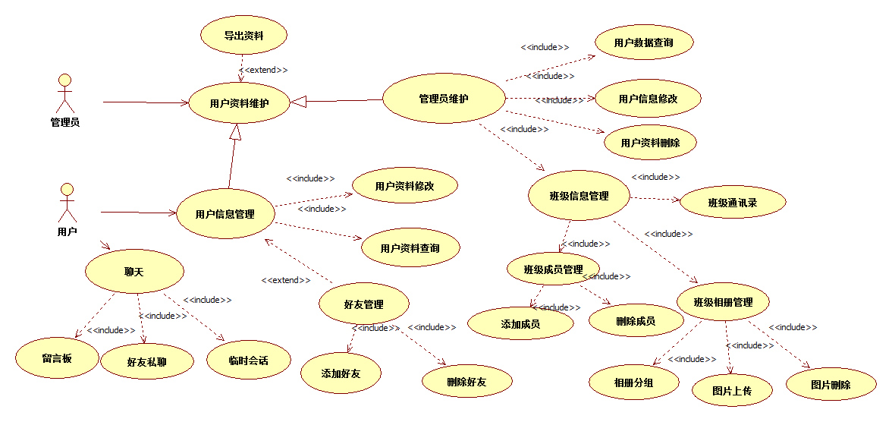

图1-1：功能需求用例图

三、初步的web应用用户界面

3.1 ：Web应用页面总体风格及美工效果

Web应用页面总体风格设计如下：

**·页面布局**：（以1920*1080做基准），配色为全屏，展示内容缩进。

·**页面颜色：**配色选取其中一种方案为应用来搭配主题颜色风格。



**·主要字体安排：（首字为小二，其余为五号）**

主要内容展示区：方正宋刻本秀楷

个人信息填写区：方正书宋简

总览数据页：方正书宋简

分发表页：方正宋刻本秀楷

**--字体美工效果如下：**

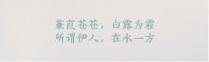****

**·实现细节：**

各种按钮边距5-10px

表格框加粗 表头文字加粗

行距1.2x

自动首行缩进

多选框默认不全选 有全选按钮

未上传图片时 图片框有默认示例图片

**·交互处理：**

用户名重复时显示提示

鼠标点击时有下沉动画

选中的导航栏与侧边栏色块加深

选中的输入框边框加深

删除信息时有提示是否删除

3.2主页面及次页面的大概数量

同学录设计的HTML页面大概数量是5页。从HTML页面来说，能够展现在用户眼前的页面从始至终有以下页面，分别有登录页面，注册页面，主页面，信息查看页面，信息填写页面。服务器端主要是接收从HTML页面接收的数据，并加以处理，同时将HTML页面所需要的数据通过查询数据库发送给web客户端。

3.3各种页面的特殊效果及其数量

**3.3.1主页面：**

主页面首栏标明网站标志，一个小图标加文字，右下方占一行高度为20px的导航栏，列有登录，注册，信息查看，填写信息，等等小标签，供主页面链接到其他页面进行其它操作，然后下方再放四五张反应同学情谊的图片轮播，轮播图下方再有各种各样的同学录页面格式的一寸相片大小的缩略图排个十六站，底下加个“更多”再链接到数据库的更多同学录页面格式图。

假如用户点击了某个缩略图时，则链接到登录页面。

**3.3.2登录页面：**

网站典型的登录页面，放一张宽度满屏的主题图片在图片上面放三个输入框，用户名，密码，验证码等等，下方有登录和注册俩个按钮。若用户点击了登录键，则将用户上方填写的用户名和密码验证码等用本地的JavaScript验证格式是否正确，如果不正确则提醒用户格式不正确并显示提示框内显示正确的格式，格式正确即发送到服务器中检测用户名密码是否匹配正确，如果匹配正确则登录成功则转之主页面，主页面导航栏中的登录改为用户名，如果匹配不成功则显示警告框显示登录不成功无此账号提醒用户注册，或者密码错误，当用户点击注册时跳转至注册页面。

**3.3.3注册页面：**

注册页面就简单多了，设计一个Form表单，单纯的从上至下显示输入框，用户名，密码，出生年月等等，可以参照腾讯QQ的注册页面。

**3.3.4信息填写页面：**

先随机在服务器上调用一个同学录格式的空模板，列出主题个人档案，底部栏子标题有电话，兴趣爱好，喜欢的颜色，喜欢的音乐，喜欢的运动，最喜欢的明星，血型，身高，体重，昵称，日常打扮，专长技能，人生格言，右侧上方为一插图。下方有第二大主题“我的资料”子标题有姓名，生日（____年___月__日），星座，出生地。第三大标题是学籍信息（必填），子标题包括学校，入学年份，学号，班级，每个子标题后面都留有相应的一定空隙待用户填写，当用户填完之后点击保存，然后将用户填写的信息保存到服务器，再显示各种各样类型风格的模板供用户选择（具体的框架色彩可以根据个人爱好设计多种多样的页面供用户选择）当用户选择好并保存再将此上传到服务器保存。跳转至信息查看页面。

**3.3.5信息查看页面：**

该页面显示用户保存到服务器上的同学录信息及其最后保存时的模板，底下显示着编辑，发送等等按键链接到其它功能。

四、Web应用质量要求

1. 功能性：

该应用能够完成所期望的工作。

* 1. ：能够添加他人的信息，同时进行分组。
  2. ：能够分发同学录，接收方填写完毕后，发送方能够更新信息，同时可对信息进行添加，修改，删除。
  3. ：能够发送私信，创建分组同学圈。

2．可靠性：

在指定的条件下使用，该应用能够顺利的维护规定的性能级别的能力。

1. ：应用能够避免因为软件中的故障而失效。
2. ：软件出现故障，或者用户输入错误等，应用能够展现充分的容错性，能够对用户的错误进行提示并返回正确的路径。同时仍能完成能却的功能。
3. ：在应用失效的时候，能够有足够的易恢复性，应用能够重建规定的性能级别并回复影响之前的数据。

3．易用性：

在指定的条件下，应用具有被理解，学习，使用和吸引用户的能力。总体来说，应用的整体UI框架简单，功能描述清楚，用户可以在短时间内理解该应用的能力，也能够在短时间内顺利的学会如何使用，操作该应用。同时，菜单的层数尽量减少，减少用户的记忆成本和操作成本，保持应用的便利和对用户的吸引力。

4．效率：

在规定的条件下，相对于所用资源的数量，应用可以提供适当的性能。

1. 、时间特性

该应用在执行功能时，在大众水准的机器性能和网络性能上，能够在0.5S内进行页面的切换，和功能的使用例如添加，删除，修改等。对于大规模信息的更新，比如更新全部的同学录信息，能够在1S内更新完毕。

1. 、资源利用性：

应用在打开和使用时，占用较少的内存和CPU，也会较少的占用网络。

5．维护性：

该应用具有可被修改的能力，包括纠正，改进或者对环境，需求和功能规格说明变化的适应。

1. 、易分析性：

该应用拥有足够且清晰的开发文档，清晰的架构和符合要求的代码规范，能够较为容易的了解应用的框架和结构。

该应用能够诊断自身的缺陷或者失效原因或者识别待修改部分的能力。

1. 、易改变性

该应用能够使指定的修改可以被实现的能力。

1. 、稳定性

应用拥有避免由于修改而在成以外结果的能力。

1. 、易测试性

能够测试该应用是否具有了修改后的能力

6．可移植性

该应用具有从一种环境迁移到另一种环境的能力。

1. 、适应性

无需额外的修改，该应用能够适应不同内核，不同版本的浏览器。

1. 、共存性

在公共的环境中，能够与其他的应用和软件分享资源且不会干扰其他应用的正常运行。

7．安全性

①：该应用能够对用户的登录IP进行判断，对于非常用地点登录能够迅速冻结账号并发送信息提供给用户。

②：应用对用户提供冻结账户，修改密码，找回密码等功能，保证账号和隐私的安全。

五、内容需求

内容需求方面，我们主要做了以下调研，用户和开发者将对内容有以下需求。界面内容上面实现同学录的完整功能。

* 注册/登录按钮，实现新用户的注册，用户登陆，密码找回，应用简介，FAQ等功能。
* 个人信息管理。实现自己信息的添加，修改，删除等功能，并提供选项设置是否公开，哪些人可见。
* 班级创建、查找、加入功能。可以通过班级编号/关键字搜索，找到自己的班级，并将自己的信息添加进班级同学录中。
* 信息查找。通过加入的班级同学录，检索想要联系的人的信息，并且可以查看他所公开的信息，与之进行联系。未公开的信息可以通过申请查看功能，获取权限进行查看。
* 消息收发。可以直接在通讯列表中与他人进行交流，实现即时消息通信。
* 班级信息管理。设置管理员权限，由瓜里源可以进行班里同学录人员的邀请，修改，删除等操作，对班级信息进行管理。
* 推送管理。通过对用户进行分类，可以由班级管理员或者系统进行统一的消息群发推送，通知活动或者推广。
* 朋友圈动态分享。设置只有朋友可见的动态心情分享，与他人分享生活心情。
* 邮件收发。通过设置的邮箱，便捷进行邮件发送，并且连接自己的邮箱，可以查看朋友发来的未读消息

六、Web应用的软、硬件环境

1. 软件环境：

服务端：

操作系统：Linux，Windows

服务器：Apache HTTP [Server](http://baike.baidu.com/view/488131.htm)

数据库：MySQL

客户端：

WEB浏览器

1. 硬件环境：

服务端：

阿里云服务器，腾讯云服务器

客户端：

PC,MAC,以及移动设备

七、项目交付时间及进度安排表



八、明确项目完成后的维护责任

我公司项目完成后，会进行一年的项目维护。在项目维护过程中，我公司的完成后的维护责任从以下几方面来进行。

**1 . 组长李鹏宇负责了解新的需求变更，并传达新的需求。**

1. 后期与客户交流，了解新的需求变化，并负责督促项目维护的进行；
2. 如果项目更改范围超过了原来客户所定义的内容，乙方有权提议弥补差价；

**2 . 马建伟，朱正浩负责维护后期架构的改良。**

1. 若发生程序需要变动需求需要根据web的设计架构增加新的构件；
2. 若程序某部分或整体性能变差，需根据架构分析出原因，并与编写者协商修改；

**3. 强亭亭，李鹏宇负责维护后期页面的美化以及优化**

1. 若页面对新的屏幕或者浏览器不兼容需对页面代码进行修改；
2. 若需要对页面的视觉效果进行修改需要对页面代码进行修改；
3. 前端代码逻辑出现问题需对页面代码进行修改；

**4 . 魏智勇，何伟南负责维护后期服务器以及优化算法**

1. 若项目需求发生更改需配合项目设计者对后台服务程序进行构件的修改；
2. 若程序发送故障，有必要的需要和项目设计者合作找出问题，并进行修复；
3. 查看服务程序的运行情况，并做出评估；
4. **.程文，马建伟，朱正浩，呼延晓楠负责后期功能模块的维护和优化**
5. 遇到某些模块性的问题，需要相应开发人员进行分析解决；
6. 功能添加或修改；
7. 后期功能优化；